Zapopan, Jalisco siendo las 09:04 horas del día 23 de agosto de 2024, en las instalaciones del Auditorio 1 ubicado en la Unidad Administrativa Basílica, andador 20 de noviembre S/N, en esta ciudad; se celebra la Sexta Sesión Extraordinaria del año 2024, del Comité de Adquisiciones, del Municipio de Zapopan, Jalisco; convocada por Edmundo Antonio Amutio Villa, representante del Presidente del Comité de Adquisiciones, con fundamento en lo dispuesto en el artículo 20, artículo 25 fracción II, artículo 28 y artículo 29 del Reglamento de Compras, Enajenaciones y Contratación de Servicios del Municipio de Zapopan, Jalisco.

**Punto número uno del orden del día, lista de asistencia.** Se procede a nombrar lista de asistencia, de conformidad con el Artículo 20 y 26 fracción III del Reglamento de Compras, Enajenaciones y Contratación de Servicios del Municipio de Zapopan, Jalisco;

Estando presentes los integrantes con voz y voto:

Representante del Presidente del Comité de Adquisiciones.

Dialhery Díaz González.

Suplente.

Sindicatura.

Tania Álvarez Hernández.

Suplente.

Tesorería Municipal.

Talina Robles Villaseñor.

Suplente.

Dirección de Administración.

José Carlos Villalaz Becerra.

Suplente

Dirección de Desarrollo Agropecuario.

Antonio Martín del Campo Sáenz

Suplente.

Representante de la Cámara Nacional de Comercio, Servicios y Turismo de Guadalajara.

Rogelio Alejandro Muñoz Prado.

Titular.

Representante del Consejo Mexicano de Comercio Exterior de Occidente.

Silvia Jacqueline Martin del Campo Partida.

Suplente.

Representante del Centro Empresarial de Jalisco S.P.

Confederación Patronal de la República Mexicana.

José Guadalupe Pérez Mejía.

Suplente.

**Estando presentes los vocales permanentes con voz:**

Contraloría Ciudadana.

Juan Carlos Razo Martínez.

Suplente.

Área Jurídica de la Dirección de Adquisiciones.

Diego Armando Cárdenas Paredes.

Titular.

Secretario Técnico y Ejecutivo.

Luz Elena Rosete Cortés.

Titular.

**Punto número dos del orden del día, declaración de quórum.** Se declara que existe quórum legal requerido para sesionar válidamente a las 09:05 horas, de conformidad con el Artículo 30, del Reglamento de Compras, Enajenaciones y Contratación de Servicios del Municipio de Zapopan, Jalisco.

**Punto número tres del orden del día, aprobación orden del día.** Para desahogar esta Sexta Sesión Extraordinaria del Comité de Adquisiciones Municipales, se propone el siguiente Orden del Día, de conformidad con el Reglamento de Compras, Enajenaciones y Contratación de Servicios del Municipio de Zapopan, Jalisco, Artículo 25 fracción IV, el cual solicito al Secretario de cuenta del mismo, por lo que se procede a dar inicio a esta sesión bajo el siguiente orden del día:

**Orden del Día**:

1. Registro de asistencia.
2. Declaración de Quórum.
3. Aprobación del orden del día.
4. Agenda de Trabajo:
   1. Presentación de cuadros de procesos de licitación pública con concurrencia del Comité, o
      * 1. Adjudicaciones Directas de acuerdo al Artículo 99, Fracción I del Reglamento de Compras, Enajenaciones y Contratación de Servicios del Municipio de Zapopan Jalisco.
   2. Ampliaciones de acuerdo al Artículo 115, de Reglamento de Compras, Enajenaciones y Contratación de Servicios del Municipio de Zapopan Jalisco.
   3. Presentación de bases para su aprobación.

Dialhery Díaz González, representante suplente del Presidente del Comité de Adquisiciones, comenta está a su consideración el orden del día, por lo que en votación económica les pregunto si se aprueba, siendo la votación de la siguiente manera:

***Aprobado por unanimidad de votos por parte de los integrantes del Comité presentes.***

**Punto Cuarto del orden del día. Agenda de Trabajo.**

**Punto 1. Presentación de cuadros de procesos de licitación pública con concurrencia del Comité, de bienes o servicios, enviados previamente para su revisión y análisis de manera electrónica.**

**Número de Cuadro:** E01.06.2024

**Licitación Pública Local con Participación del Comité:** 202401231

**Área Requirente:** Dirección de Administración adscrita a la Coordinación General de Administración e Innovación Gubernamental.

**Objeto de licitación:** Mantenimiento preventivo y correctivo a maquinaria pesada.

Se pone a la vista el expediente de donde se desprende lo siguiente:

**Proveedores que cotizan:**

1. Cristina Jaime Zúñiga
2. Miguel Ángel Prado Vargas
3. Hidráulica y Pailería de Jalisco, S.A. de C.V.
4. Ricardo Flores Mendoza
5. Cristina Flores Gómez

Los licitantes cuyas proposiciones fueron desechadas:

|  |  |
| --- | --- |
| **Licitante** | **Motivo** |
| Ricardo Flores Mendoza | **Licitante No Solvente**  **Derivado del análisis realizado a la documentación presentada como parte de su propuesta técnica, se observó que dentro de la carta intención en participar no se plasmó el domicilio fiscal del licitante, esto conforme a lo previsto por el apartado “Carta Intención en participar” del FORMATO A, página 13 de las bases de licitación.**  **Durante la visita de verificación de fecha 15 de agosto de 2024, la misma prevista en el numeral 4 del apartado “Documentos a anexar al Sobre 1” del FORMATO A de las bases de licitación, realizada en conjunto con la Dirección de Adquisiciones y la Contraloría Ciudadana, un auditor adscrito a ésta última, realizó una medición al domicilio operativo del licitante (utilizando un odómetro), dando como resultado una superficie de 720 mts2, midiendo los linderos del predio, y de 652.5 mts2, al interior del mismo.**  **No contando con los 800 metros cuadrados mínimos requeridos en bases de licitación, numeral 2 del apartado “Documentos a anexar al Sobre 1” del FORMATO A de las bases de licitación.** |
| Cristina Flores Gómez | **Licitante No Solvente**  **Derivado del análisis realizado a la documentación presentada como parte de su propuesta técnica, se observó que dentro de la carta intención en participar no se plasmó el domicilio fiscal del licitante, esto conforme a lo previsto por el apartado “Carta Intención en participar” del FORMATO A, página 13 de las bases de licitación.**  **Durante la visita de verificación de fecha 14 de agosto de 2024, la misma prevista en el numeral 4 del apartado “Documentos a anexar al Sobre 1” del FORMATO A de las bases de licitación, realizada en conjunto con la Dirección de Adquisiciones y la Contraloría Ciudadana, un auditor adscrito a ésta última, realizó una medición al domicilio operativo del licitante (utilizando un odómetro), dando como resultado una superficie de 456 mts2, midiendo adicionalmente dos espacios anexos que utiliza para reparaciones, estos con una superficie de 181.9 mts2, para dar un total de 638.4 mts2 en su conjunto.**  **No contando con los 800 metros cuadrados mínimos requeridos en bases de licitación, numeral 2 del apartado “Documentos a anexar al Sobre 1” del FORMATO A de las bases de licitación.** |

Los licitantes cuyas proposiciones resultaron solventes son los que se muestran en el siguiente cuadro:

**CRISTINA JAIME ZUÑIGA, MIGUEL ÁNGEL PRADO VARGAS E HIDRÁULICA Y PAILERÍA DE JALISCO, S.A. DE C.V.**

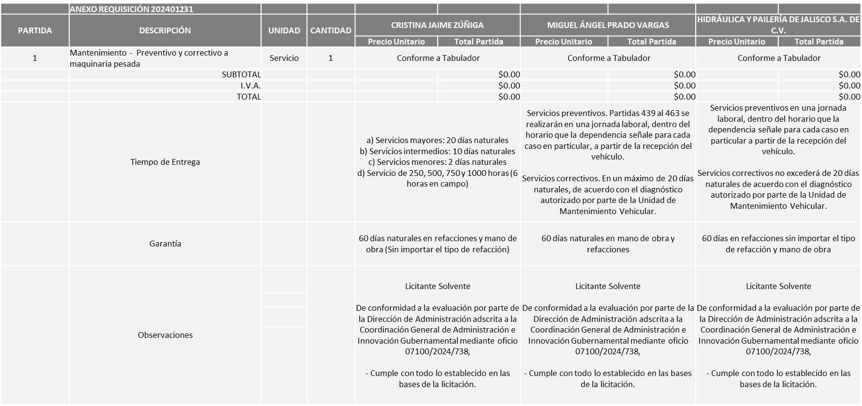

Responsable de la evaluación de las proposiciones:

|  |  |
| --- | --- |
| **Nombre** | **Cargo** |
| Dialhery Díaz González | Directora de Administración |
| Edmundo Antonio Amutio Villa | Coordinador General de Administración e Innovación Gubernamental |

**Mediante oficio de análisis técnico número 07100/2024/738**

**NOTA:** De conformidad a la evaluación mediante oficio 07100/2024/738 emitido por parte de la Dirección de Administración adscrita a la Coordinación General de Administración e Innovación Gubernamental, mismo que refiere de las 05 propuestas presentadas, 03 cumplen con los requerimientos técnicos, económicos, así como el cumplimiento de los puntos adicionales solicitados en las bases de licitación, por lo que se sugiere dictaminar el fallo a favor de los licitantes que se encuentran plasmados en el presente cuadro, cabe mencionar que de conformidad a lo establecido en las bases de licitación, el monto asignado a la licitación, será distribuido por partes iguales a dichos licitantes, así mismo se realizarán un total de dos órdenes de compra por cada licitante adjudicado, cada una correspondiente a los ejercicios fiscales 2024 y 2025. La orden de compra correspondiente al ejercicio fiscal 2025, quedará sujeta a la suficiencia presupuestal asignada por la Tesorería Municipal.

Luz Elena Rosete Cortes, Secretario Técnico del Comité de Adquisiciones, da cuenta de que se integra al desahogo de la presente sesión **Cesar Daniel Hernández Jiménez** Representante Titular del Consejo Desarrollo Agropecuario y Agroindustrial de Jalisco, A.C., Consejo Nacional Agropecuario.

En virtud de lo anterior y de acuerdo a los criterios establecidos en bases, al ofertar en mejores condiciones se pone a consideración por parte del área requirente la adjudicación a favor de:

**CRISTINA JAIME ZUÑIGA, MIGUEL ÁNGEL PRADO VARGAS, HIDRÁULICA Y PAILERÍA DE JALISCO, S.A. DE C.V.**

**PARA EL EJERCICIO FISCAL 2024, (A PARTIR DE LA FECHA DE ADJUDICACIÓN AL 31 DE DICIEMBRE DEL 2024), CADA UNO POR UN MONTO MÍNIMO DE $800,000.00 Y UN MONTO MÁXIMO DE $2´000,000.00**

**DANDO UN TOTAL MÍNIMO DE $ 2´400,000.00 Y UN TOTAL MÁXIMO DE $ 6´000,000.00**

**Y PARA EL EJERCICIO FISCAL 2025 (DEL 01 DE ENERO AL 31 DE DICIEMBRE DEL 2025), CADA UNO POR UN MONTO MÍNIMO DE $ 2´666,666.66 Y UN MONTO MÁXIMO DE $ 6´666,666.66**

**DANDO UN TOTAL MÍNIMO DE $8´000,000.00 Y UN TOTAL MÁXIMO DE $ 20´000,000.00**

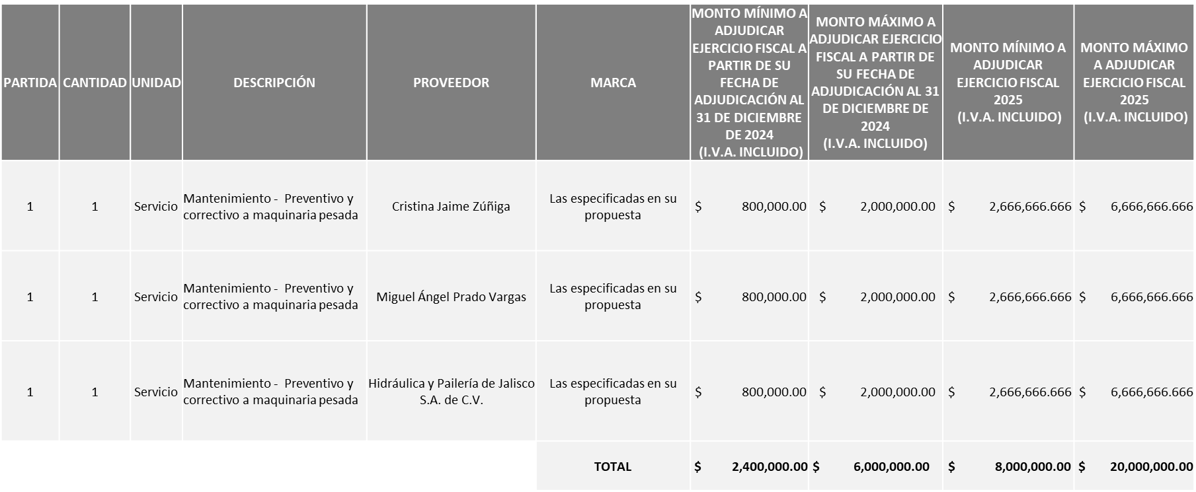

La convocante tendrá 10 días hábiles para emitir la orden de compra / pedido posterior a la emisión del fallo.

El proveedor adjudicado tendrá 5 días hábiles después de la notificación vía correo electrónico por parte de la convocante (por el personal autorizado para este fin) para la recepción firma y entrega de la orden de compra/pedido, previa entrega de garantía correspondiente.

Si el interesado no firma el contrato por causas imputables al mismo, la convocante podrá sin necesidad de un nuevo procedimiento, adjudicar el contrato al licitante que haya obtenido el segundo lugar, siempre que la diferencia en precio con respecto a la proposición inicialmente adjudicada no sea superior a un margen del diez por ciento.

El contrato deberá ser firmado por el representante legal que figure en el acta constitutiva de la empresa o en su defecto cualquier persona que cuente con poder notarial correspondiente.

El área requirente será la responsable de elaborar los trámites administrativos correspondientes para solicitar la elaboración del contrato, así como el seguimiento del trámite de pago correspondiente.

Todo esto con fundamento en lo dispuesto por los artículos 107, 108, 113, 119 y demás relativos del Reglamento de Compras, Enajenaciones y Contratación de Servicios del Municipio de Zapopan, Jalisco.

Dialhery Díaz González, representante suplente del Presidente del Comité de Adquisiciones, comenta de conformidad con el artículo 24, fracción VII del Reglamento de Compras, Enajenaciones y Contratación de Servicios del Municipio de Zapopan, Jalisco, se somete a su resolución para su aprobación de fallo por parte de los integrantes del Comité de Adquisiciones a favor del proveedor, **CRISTINA JAIME ZUÑIGA, MIGUEL ÁNGEL PRADO VARGAS E HIDRÁULICA Y PAILERÍA DE JALISCO, S.A. DE C.V.,** los que estén por la afirmativa, sírvanse manifestarlo levantando su mano.

***Aprobado por Unanimidad de votos por parte de los integrantes del Comité presentes.***

**Número de Cuadro:** E02.06.2024

**Licitación Pública Nacional con Participación del Comité:** 202401236 y 202401237

**Área Requirente:** Dirección de Administración adscrita a la Coordinación General de Administración e Innovación Gubernamental.

**Objeto de licitación:** Compra de autobuses de pasajeros adaptado con rampa para discapacitados y sus mantenimientos preventivos.

Se pone a la vista el expediente de donde se desprende lo siguiente:

**Proveedores que cotizan:**

1. Lizen Patria, S.A. de C.V.
2. Equipos Recolectores, S.A. de C.V.
3. Dina Comercialización Servicios y Refacciones, S.A. de C.V.
4. Camionera de Jalisco, S.A. de C.V.

Los licitantes cuyas proposiciones fueron desechadas:

|  |  |
| --- | --- |
| **Licitante** | **Motivo** |
| Lizen Patria, S.A. de C.V. | **Licitante No Solvente**  **La propuesta no se encuentra firmada en su totalidad por el Representante Legal Facultado motivo de desechamiento conforme a lo establecido en Bases página 5.**  **No presenta Comprobante Fiscal Digital por Internet (CFDI) del pago del Impuesto sobre Nómina del Estado, ni carta de justificación de motivos; tal como se solicita en bases página 7.** |
| Equipos Recolectores, S.A. de C.V. | **Licitante No Solvente**  **Presenta propuesta económica global un 45.85% por encima de la media del estudio de mercado de conformidad al Art. 71 de la Ley de Compras Gubernamentales, Enajenaciones y Contratación de Servicios del Estado de Jalisco y Sus Municipios.** |
| Dina Comercialización Servicios y Refacciones, S.A. de C.V. | **Licitante No Solvente**  **Presenta propuesta económica global un 12.44% por encima de la media del estudio de mercado de conformidad al Art. 71 de la Ley de Compras Gubernamentales, Enajenaciones y Contratación de Servicios del Estado de Jalisco y Sus Municipios.** |
| Camionera de Jalisco, S.A. de C.V. | **Licitante No Solvente**  **Presenta propuesta económica global un 14.04% por encima de la media del estudio de mercado de conformidad al Art. 71 de la Ley de Compras Gubernamentales, Enajenaciones y Contratación de Servicios del Estado de Jalisco y Sus Municipios.**  **Presenta Carta de Proposición (Anexo 3) de manera incompleta toda vez que no especifica nombre de socios y accionistas, o en su defecto no contar con ellos.** |

***Ningún Licitante Fue Solvente***

NOTA: Posterior al acto de presentación y apertura de proposiciones realizada el día 19 de Agosto del 2024 se detectó que de las 04 propuestas presentadas, ninguno de los licitantes cumplió con las especificaciones técnicas y/o económicas, ya que no fueron presentadas con la totalidad de los requisitos indicados en las bases de la presente licitación, por lo que conforme al Artículo 71 de la Ley de Compras Gubernamentales, Enajenaciones y Contratación de Servicios del Estado de Jalisco y sus Municipios, y en términos del Artículo 86 y 87 del Reglamento de Compras, Enajenaciones y Contratación de Servicios del Municipio de Zapopan, se procede a declarar desierta, solicitándose autorización para la cancelación del presente proceso para la realización de un nuevo estudio de mercado, nueva requisición y nuevas bases, esto al persistir la necesidad de adquirir dichos bienes y servicios.

Dialhery Díaz González, representante suplente del Presidente del Comité de Adquisiciones, comenta de conformidad con el artículo 24, fracción VII del Reglamento de Compras, Enajenaciones y Contratación de Servicios del Municipio de Zapopan, Jalisco, se somete a su consideración **se declare desierta, solicitándose autorización para la cancelación del presente proceso, con la realización de un nuevo estudio de mercado, nueva requisición y nuevas bases.**, los que estén por la afirmativa, sírvanse manifestarlo levantando su mano.

***Aprobado por Unanimidad de votos por parte de los integrantes del Comité presentes***

1. **Adjudicaciones Directas de acuerdo al Artículo 99, Fracción I del Reglamento de Compras, Enajenaciones y Contratación de Servicios del Municipio de Zapopan Jalisco, se solicita su autorización.**

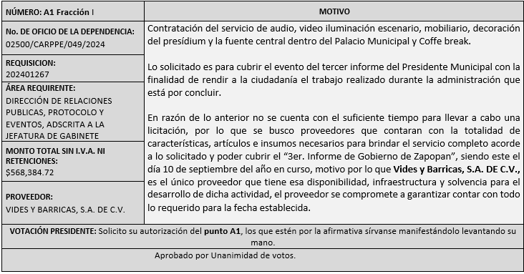

Los asuntos varios de este cuadro pertenecen al **inciso 2, punto A**, de la agenda de trabajo y que fue aprobado de conformidad con el artículo 99 fracción I del Reglamento de Compras, Enajenaciones y Contratación de Servicios del Municipio de Zapopan, Jalisco, por **Unanimidad de votos** por parte de los integrantes del Comité de Adquisiciones.

**2.** **Ampliaciones de acuerdo al artículo 115, del Reglamento de Compras, Enajenaciones y Contratación de Servicios del Municipio de Zapopan Jalisco.**

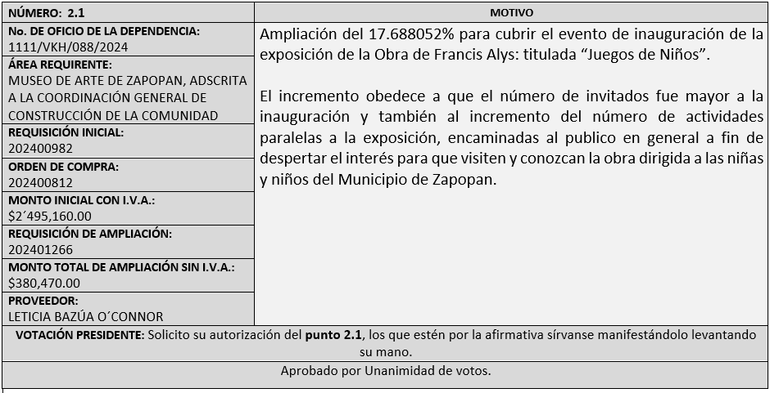

**3. Presentación de bases para su aprobación.**

Bases de las requisiciones 202401268 y 202401269 (Licitación Nacional) de la Dirección de Administración adscrita a la Coordinación General de Administración e Innovación Gubernamental, donde solicita **compra de autobuses de pasajeros con adaptación con rampa para discapacitados y sus mantenimientos preventivos.**

Dialhery Díaz González, representante suplente del Presidente del Comité de Adquisiciones, comenta de conformidad con el artículo 24, fracción XII del Reglamento de Compras, Enajenaciones y Contratación de Servicios del Municipio de Zapopan, Jalisco, se somete a su consideración para proponer y aprobar las **bases la requisición 202401268 y 202401269** con las cuales habrá de convocarse a licitación pública, los que estén por la afirmativa, sírvanse manifestarlo levantando la mano.

***Aprobado por unanimidad de votos por parte de los integrantes del Comité presentes.***

Dialhery Díaz González, representante del Presidente del Comité de Adquisiciones Municipales, comenta no habiendo más asuntos que tratar y visto lo anterior, se da por concluida la Sexta Sesión Extraordinaria siendo las 09:22 horas del día 23 de agosto de 2024, levantándose la presente acta para constancia y validez de los acuerdos que en ella se tomaron, la cual suscriben los que en ella intervinieron y los que así quisieron hacerlo de conformidad al artículo 26 fracción VII del Reglamento de Compras, Enajenaciones y Contratación de Servicios del Municipio de Zapopan, Jalisco y de conformidad con los artículos 23, 24 y 31 de la Ley de Compras Gubernamentales, Enajenaciones y Contratación de Servicios del Estado de Jalisco y sus Municipios, las consultas, asesorías, análisis, opinión, orientación y resoluciones, que sean emitidas por este Comité, son tomadas exclusivamente con la información, documentación y el dictamen técnico y administrativo que lo sustenten o fundamenten y que son presentados por los servidores públicos a quienes corresponda, por el área requirente y el área convocante, siendo estos los responsables de la revisión, acciones, faltas u omisiones en la información que sea puesta a consideración de este Comité.

**Integrantes Vocales con voz y voto**

**Dialhery Díaz González.**

Presidente del Comité de Adquisiciones Municipales.

Suplente.

**José Carlos Villalaz Becerra.**

Dirección de Administración.

Suplente.

**Tania Álvarez Hernández.**

Sindicatura.

Suplente.

**Talina Robles Villaseñor.**

Tesorería Municipal.

Suplente.

**Antonio Martín del Campo Sáenz**

Dirección de Desarrollo Agropecuario.

Suplente

**Rogelio Alejandro Muñoz Prado.**

Representante de la Cámara Nacional de Comercio, Servicios y Turismo de Guadalajara.

Titular.

**Silvia Jacqueline Martin del Campo Partida**

Representante del Consejo Mexicano de Comercio Exterior de Occidente.

Suplente.

**Cesar Daniel Hernández Jiménez.**

Consejo Desarrollo Agropecuario y Agroindustrial de Jalisco, A.C.,

Consejo Nacional Agropecuario.

Titular.

**Integrantes Vocales Permanentes con voz**

**Juan Carlos Razo Martínez.**

Contraloría Ciudadana.

Suplente.

**Diego Armando Cárdenas Paredes.**

Área Jurídica de la Dirección de Adquisiciones.

Titular.

**Luz Elena Rosete Cortés.**

Secretario Técnico y Ejecutivo del Comité de Adquisiciones.

Titular.